**PROPOZYCJE ZABAW – WSPOMAGANIE DZIECKA**

**CHCIAŁBYM BYĆ SPORTOWCEM**

**Poniedziałek 12.04.2021r.**

1. **„Rób to co ja” – zabawa ruchowo – naśladowcza**

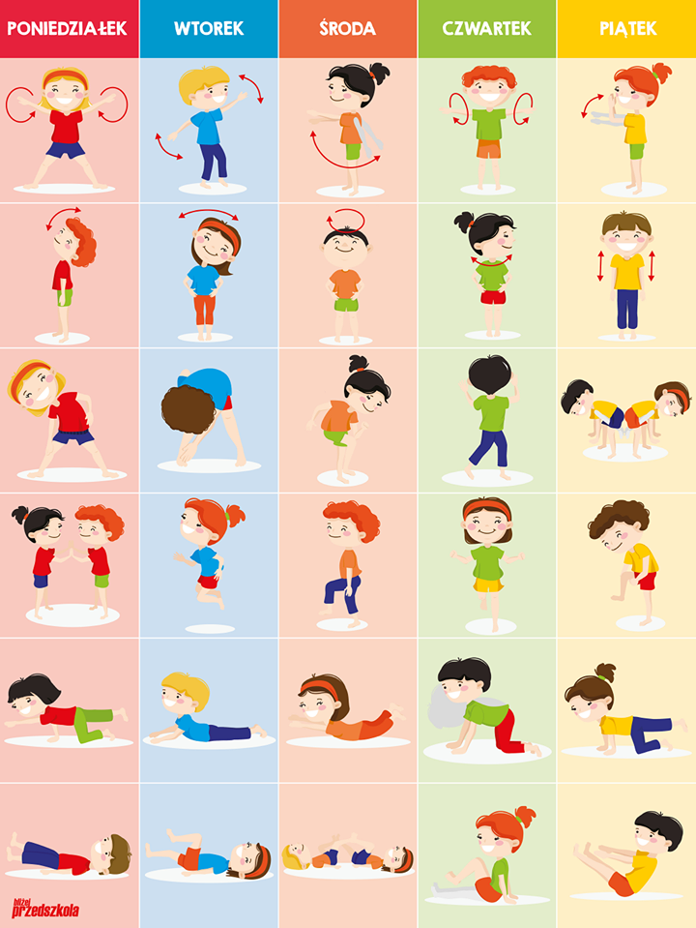

Rodzic wykonuje proste ćwiczenia np. podskoki, przysiady, skłony do przodu, skłony w bok, wymachy nóg, rąk, stojąc przed dzieckiem, a ono go naśladuje.

Można skorzystać z filmiku:

**Propozycja na poniedziałek, link poniżej:**

<https://www.youtube.com/watch?v=yPHeSAx9QCc>

1. **„Zabawa z literką „J” – ćwiczenia wzrokowo – słuchowe**

Powtórz za rodzicem nazwy obrazków przedstawionych na obrazku, pokoloruj je.

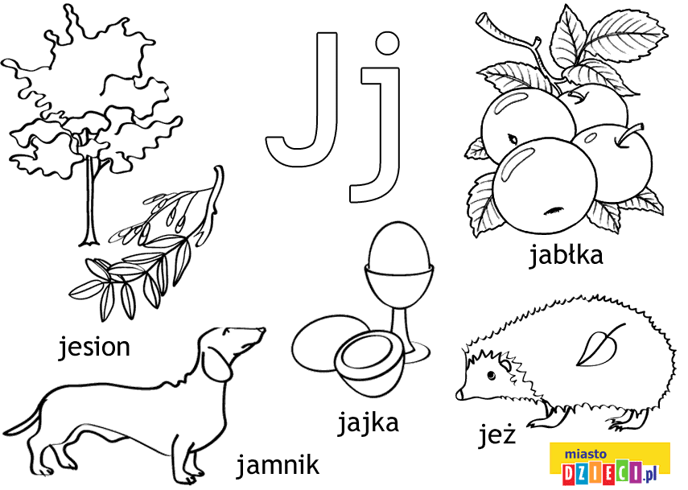

1. **Karta pracy – ćwiczenia z literką „J”**

Ozdób literę według własnego pomysłu.

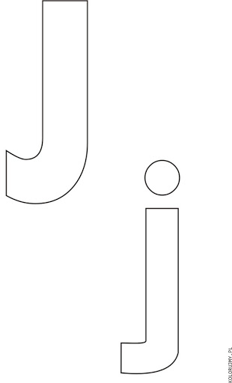

1. **Karta pracy – ćwiczenia z literka „J”**

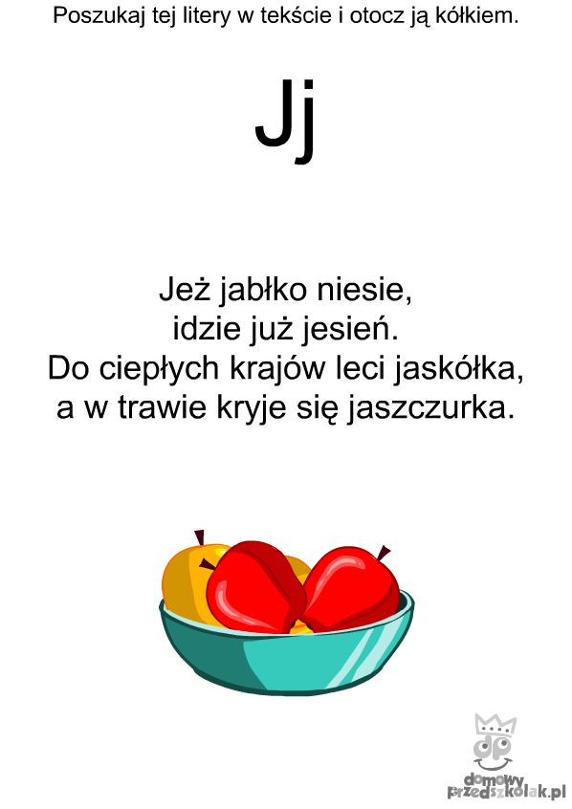



1. **„Sposób na nudę” – dowolny taniec przy piosence**

**„Sposób na nudę”**

**(muz. i sł. B. Forma)**

I. Kiedy się nudzimy,

farby wyciągamy.

Złote słońce malujemy

specjalnie dla mamy.

Ref.: Na nudę zawsze

jest dobra rada,

ciągle nudzić się – to nie wypada.

Dzieci wiele pomysłów mają,

na nudę czasu nie mają.

II. Kiedy jest nam smutno,

to tatę prosimy,

żeby bajkę opowiedział,

bardzo to lubimy.

Ref.: Na nudę...

III. Kiedy się nudzimy,

sprzątać zaczynamy.

Klocki, książki na półeczkach

pięknie układamy.

Ref.: Na nudę...

**LINK DO PIOSENKI:**

<https://cloud2m.edupage.org/cloud?z%3AzUn8LwOt2NUGTMwCt0T4vb1aYmfUczP84o2f%2F%2FdEq19YA%2BGtlmtdfsmpV67OutDg>

* **Karty pracy z literką „J” dla chętnych na cały tydzień**

